«Повышение ИКТ - компетентности педагогом путем использования программ для создания обучающих и ознакомительных видеороликов»

Постоянное самообразование, поиск новых путей и методов работы с детьми и при этом использование лучшего педагогического опыта- все это отличает современного педагога, делает нашу профессию интересной, социально востребованной.
Федеральный государственный образовательный стандарт образования призывает нас регулярно повышать свою педагогическую компетентность в работе с детьми и родителями, используя новые нестандартные формы взаимодействия. Стандарт нацеливает нас на активное взаимодействие с родителями, вовлечение их в образовательное пространство. И для того, чтобы сделать работу наиболее продуктивной, я стараюсь разнообразить взаимодействие интересными интерактивными формами, использую для этого различные видеоролики с мероприятий, занятий.
Сегодня я хотела бы вас познакомить с одной из форм мультимедийного обучения, которую я использую как для работы так и для личного пользования.
Данная форма работы предполагает создание обучающих, ознакомительных видеороликов в программе «InShot». Преимущество использования таких видеороликов в сравнении со стандартными презентациями, в том, что они способны дать более сильный эмоциональный эффект, надолго отложиться в памяти детей и родителей, а главное получить педагогам максимально эффективную обратную связь. (поэтому все мероприятия которые проходят в нашем учреждении мы стараемся делать видео обзоры).
Цель: повышение профессиональных компетенций педагогов в использовании современных компьютерных технологий в работе с детьми и родителями.
Задачи:
- ознакомление педагогов с новыми информационно-коммуникативными технологиями;
- повышение мотивации для системного использования в практике современных информационно-коммуникативных технологий;
- получение первоначальных знаний по работе с программой «InShot»;
-активизация творческого потенциала педагогов.
Участники: педагоги «СРЦ Пролетарского района».

Ход мастер-класса:
Приложение «InShot» совсем недавно отметило 8 лет со дня выхода. Впервые о редакторе узнали в июне 2015 года, когда состоялся официальный релиз. С тех пор приложение не сходит с топовых позиций рейтингов аналогичных программ.
«InShot» — это удобный интерфейс, большой выбор различных функций, в том числе бесплатных. Вы легко соедините несколько роликов в один, используя различные переходы.
InShot — видеоредактор, который легко поменяет формат видео, сделав его вертикальным для сторис, Reels, или квадратным для ленты.
Возможности, которые дает пользователю редактор:
- Самостоятельно установить размер кадра.
- Использовать базовые функции монтажа (резка, совмещение, разделение).
- Размыть фон.
- Добавить фильтры, цвета, эффекты.
- Применить замедление и ускорение.
- Добавить текст и стикеры.
- Наложить музыку.
Далеко не все программы для создания видео дают возможность добавить свою музыку: предлагаются только стандартные мелодии. InShot дает на выбор папки с песнями, также разрешает импортировать, сохранять понравившиеся мелодии, извлекать аудио из видео.
Кроме этого, есть возможность редактировать фотографии, делать коллажи.
Как пользоваться InShot: краткое руководство

1. Загрузите приложение
Первый шаг — загрузить приложение InShot из AppleStore или GooglePlay. InShot доступен как для iOS, так и для Android. Просто перейдите в свой магазин приложений и бесплатно загрузите приложение InShot.

2. Импортируйте и редактируйте видео и изображения
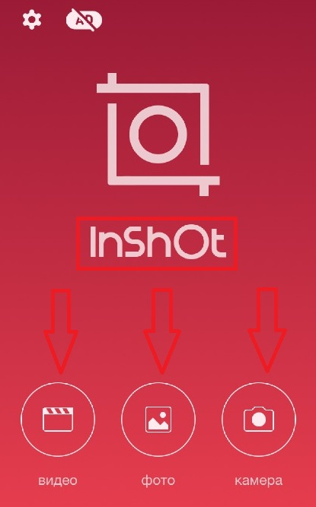
После загрузки и открытия приложения InShot вам будет предложено выбрать один из вариантов: импортировать фото и видео или редактировать фото и видео. Вы также можете выбрать «домашний» экран.
Чтобы протестировать приложение InShot, выберите фото или видео, сохраненные на вашем телефоне. Как только импорт будет завершен, вы сможете редактировать свою фотографию или видео. Вы можете обрезать его, добавить фон или поиграть с другими визуальными и звуковыми эффектами.

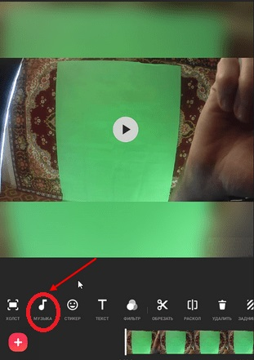
3. Используйте звук и музыку в InShot

Когда вы закончите вносить базовые изменения в свою фотографию или видео, на следующем экране вам будет предложено добавить звуковые эффекты, эффекты голоса за кадром или музыку. InShot предоставляет вам возможность импортировать песню, хранящуюся на вашем устройстве, или выбрать музыку из музыкальной коллекции приложения.
После того, как вы выбрали звук и музыку, вы можете регулировать громкость и интенсивность голоса за кадром и музыки, чтобы найти идеальный баланс.

4. Добавьте текст
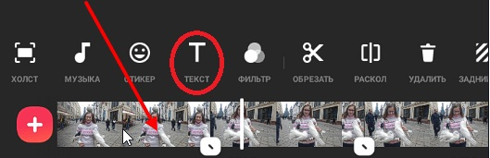
Теперь, когда ваше видео выглядит красиво, а звучит еще лучше, следующий экран позволяет добавлять текст по своему усмотрению. Вы можете написать свой текст, используя широкий спектр стилей шрифтов и цветовых схем. Затем вы можете перемещать текст по видео или экрану, чтобы получить правильное размещение. Вы также можете выбрать время начала и окончания, когда вы хотите, чтобы текст появлялся или исчезал в вашем видео.

5. Выберите разрешение
Как я упоминала выше, качество — это одна из проблем при создании и редактировании видео с мобильного устройства. Однако InShot позволяет пользователям изменять разрешение видео в зависимости от своих потребностей.
Например, вы можете сохранить видео в разрешении 480, 720 или даже 1080 пикселей. После выбора разрешения ваше видео будет помечено водяным знаком, но его можно удалить перед публикацией или отправкой видео.

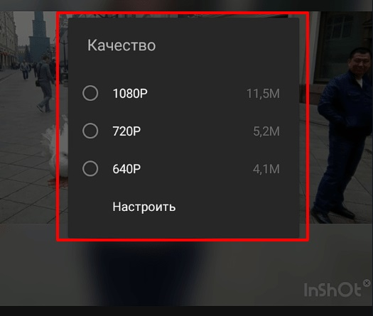

6. Сохранить и поделиться
Закончив редактирование фотографии или видео, просто нажмите кнопку «Сохранить» в приложении InShot. Начнется процесс рендеринга, который может занять некоторое время. После завершения процессов рендеринга и преобразования видео будет сохранено и станет доступным в вашей галерее InShot.
Когда процесс завершится, вы можете выбрать готовое видео в своей галерее, поделиться им и транслировать его прямо на свои каналы в социальных сетях. Если вы хотите поделиться своим видео в Instagram, InShot позволит вам выбрать хэштеги и даже предоставить вам некоторые рекомендуемые хэштеги по умолчанию на основе содержимого видео.

